# Introducción

En el presente documento se detalla cómo realizar una emisión de una póliza de seguro. A modo de ejemplo, se identifica además de los pasos del proceso de emisión, las tablas de la base de datos vinculadas. Particularmente, en este caso se utilizará el ramo identificado con el número **73**, que corresponde a “**INGRESO ASEGURADO**”.

En el proceso de emisión de una póliza se identifican los siguientes pasos:

1. Ingreso de datos generales de la póliza (especificando sistema emisor, ramo, tipo de emisión, fechas, etc.),
2. Ingreso de datos variables (dependiendo de la configuración de la compañía y del ramo seleccionado),
3. Ingreso del riesgo a la póliza (tomador u otra persona),
4. Ingreso de montos y porcentajes (coberturas),
5. Asociación de los riesgos a la póliza,
6. Grabado de la emisión (póliza provisoria),
7. Control técnico para autorizar de la emisión (póliza definitiva).

# Emisión de una póliza de seguro

Desde el menú general TronWeb, en nuestro caso será desde el ambiente de desarrollo, se debe ejecutar el programa “**Lanzador de Emisión**” (Imagen 1).

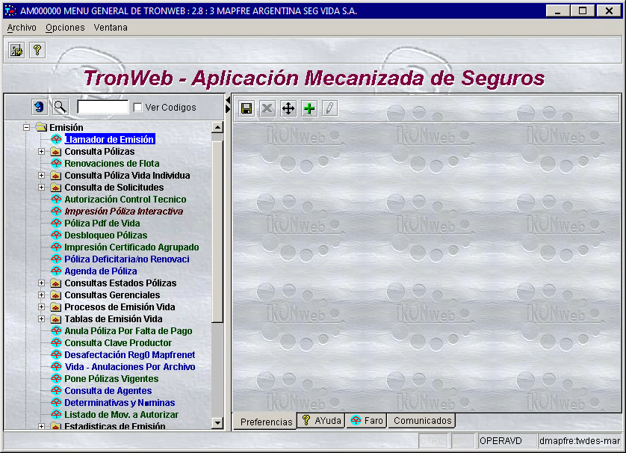

Imagen 1 – Llamador de emisión del ambiente TronWeb (Desarrollo).

## Datos generales

Lo primero que se visualizará en la pantalla es un diálogo que muestra usuario y descripción. Se deberá especificar el Sistema Emisor, “**TRONCENT**” (“TRONADOR EN CENTRAL”) para nuestro caso. Luego cliquear en el botón “Aceptar” (Imagen 2).

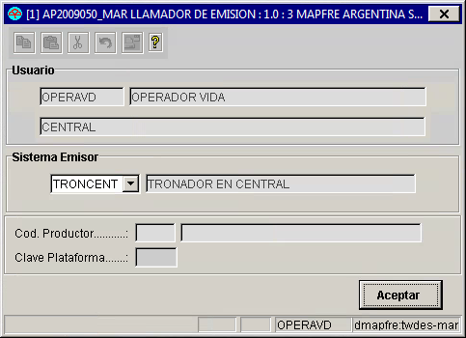

Imagen 2 – Usuario y sistema emisor.

En la segunda pantalla, seleccionar el ramo en cuestión (**73**, “INGRESO ASEGURADO”), el tipo de emisión “**P**” (P para “POLIZA”, S para “ENDOSO” -ajustes-), y dejar que se autocompleten los demás campos pulsando la tecla “TAB” (tabulador). De esta manera se autogenera varios valores: un número de póliza temporal, que será provisorio si guardamos la emisión de la misma, hasta que se genere el número final de póliza una vez finalizada la etapa de autorización (control técnico de errores), como también las fechas de efecto y vencimiento de la póliza (Imagen 3).

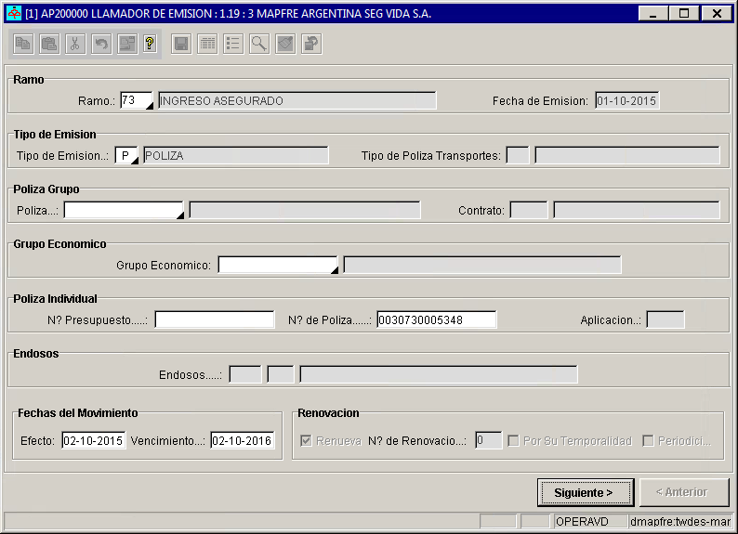

Imagen 3 – Ramo, tipo de emisión, nro. de póliza provisoria, fechas, etc.

## Datos variables

Como se muestra en la imagen (Imagen 4), se ingresan los datos variables definidos para el ramo. En la base de datos, en la tabla “**g**2000010” se asocia los datos variables por compañía, definiendo su configuración, por ejemplo el tipo de campo (“**N**”, “**C**”, o “**F**”; Numérico, Carácter, o Fecha respectivamente). Además, en la tabla “**g**2000020” estos datos variables están asociados por ramo. Por otra parte, la tabla “**a**2000020” guarda los datos ingresados (campo = valor), para validarlos posteriormente.

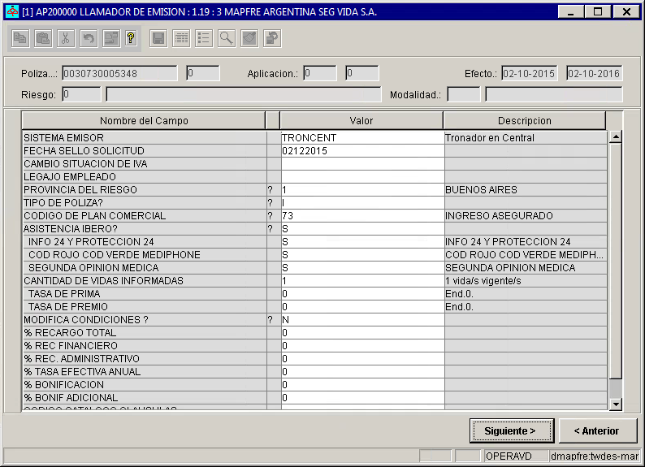

Imagen 4 – Datos variables.

Una vez completados los campos, pulsar en el botón “Siguiente”. Aparecerá un diálogo mostrado los errores que se encontraron en una primera pasada de validación de los datos ingresados (Imagen 5). Continuar con la emisión, botón “Continua Emision”.

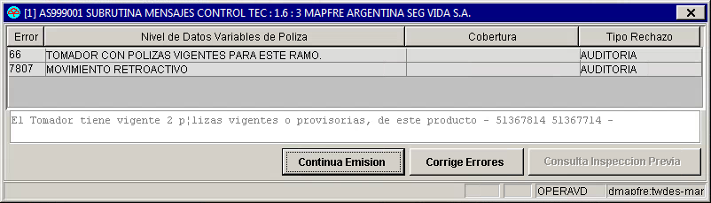

Imagen 5 – Errores a ser corregidos por control técnico para su autorización.

## Riesgos

Siguiente paso, ingresar los riesgos asociados a la póliza (Imagen 6). Para ello, indicar el documento que identifique al asegurado, por ejemplo “DU” (Documento Único), y pulsando en el botón “Aceptar”, se agregará el mismo al listado de riesgos (Imagen 7). Luego es posible ingresar los datos correspondientes a cada riesgo (Imagen 8). Para el caso de que se necesiten corregir errores asociados a los datos ingresados, se informa que se agrega al listado de errores a ser atendidos en el control técnico (Imagen 9).

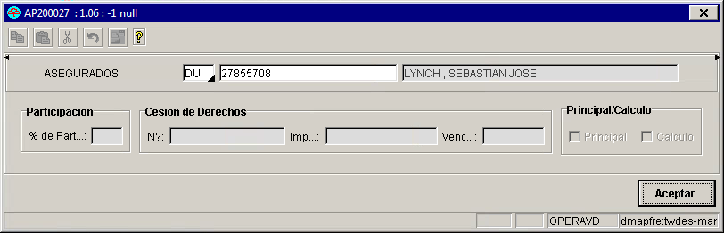

Imagen 6 – Ingreso de riesgo.

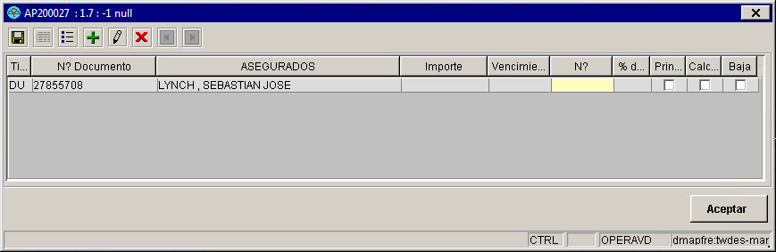

Imagen 7 – Listado de riesgos.

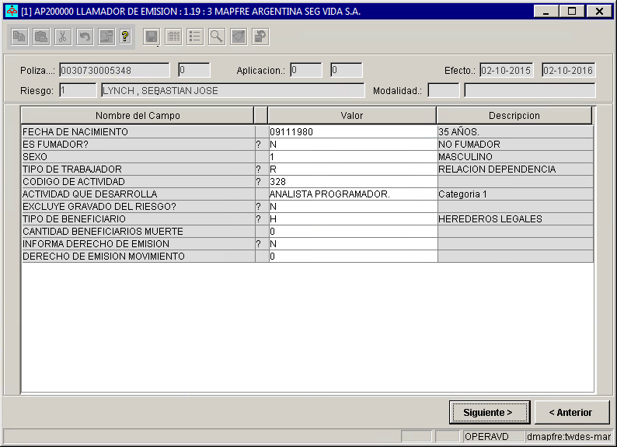

Imagen 8 – Datos del riesgo.

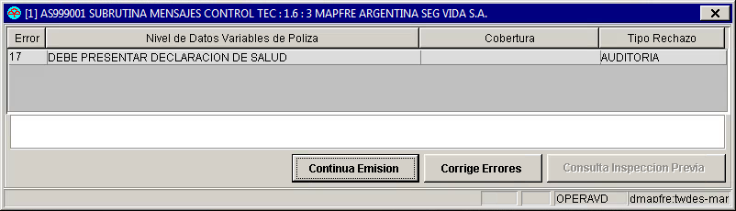

Imagen 9 – Errores relacionados a los riesgos, a ser corregidos por control técnico para su autorización.

## Montos y porcentajes de coberturas

Siguiente paso, ingresar los montos y porcentajes para el cálculo de las coberturas asociadas a la póliza (Imagen 10).

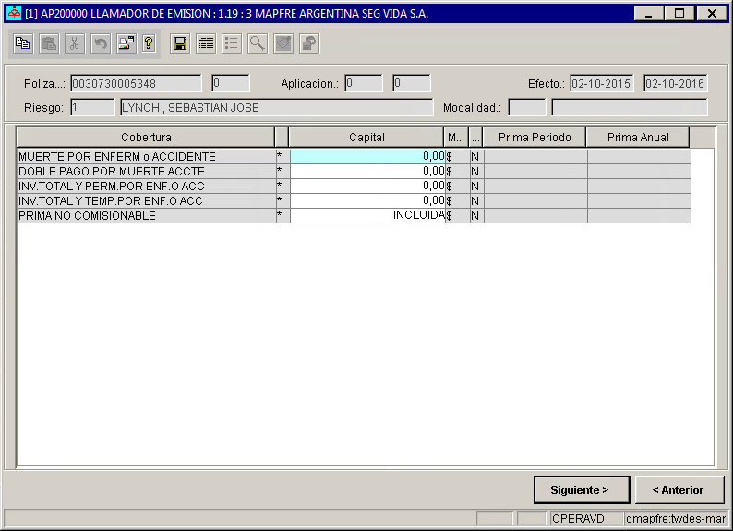

Imagen 10 – Ingreso de montos de coberturas.

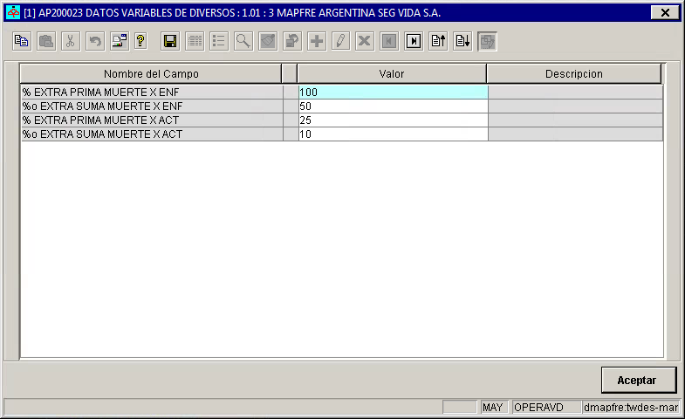

Imagen 11 – Porcentajes relacionados a las coberturas.

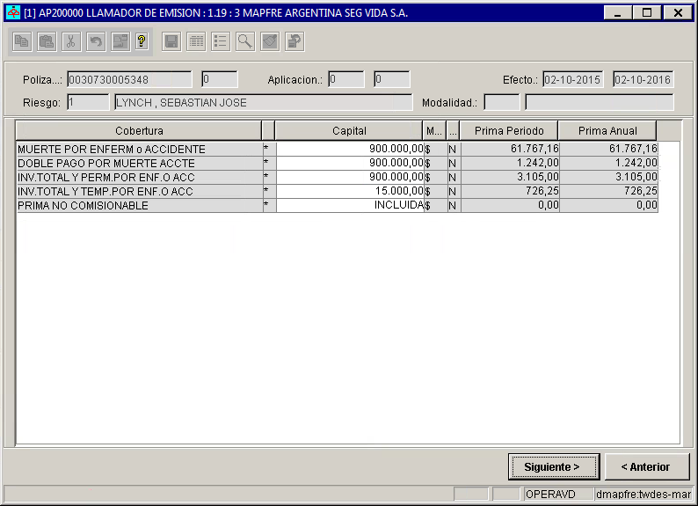

Imagen 12 – Coberturas con montos calculados.

## Asociación de riesgos

Siguiente paso, asociar los riesgos a la póliza (Imagen 13).

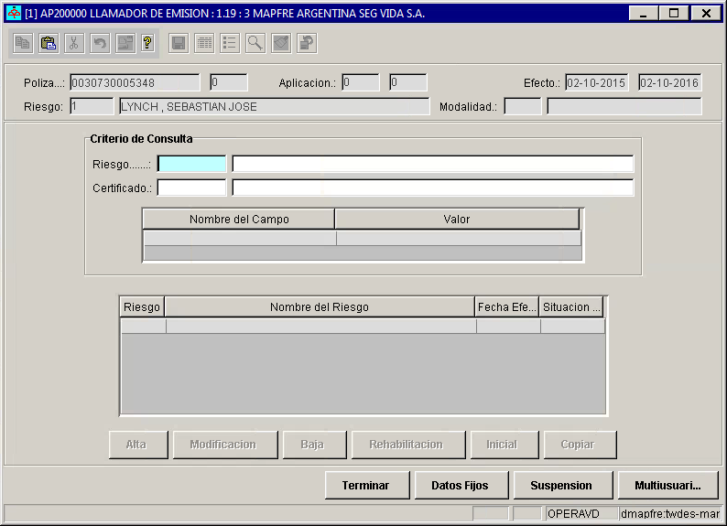

Imagen 13 – Búsqueda de riesgos para asociar a la póliza.

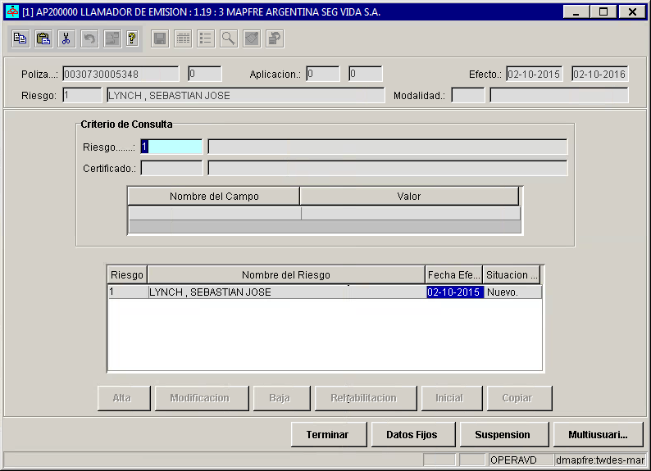

Imagen 14 – Asociación de riesgos a la póliza.

## Grabar emisión (póliza provisoria)

Siguiente paso, ingresar los riesgos asociados a la póliza (Imagen 15).

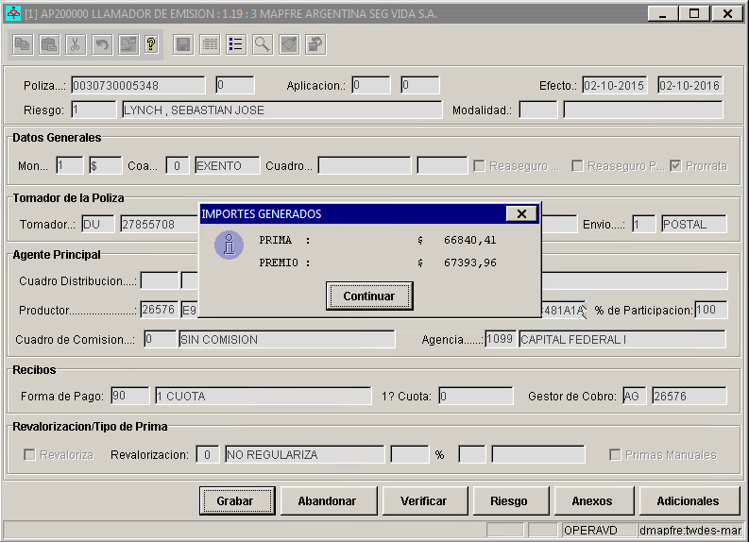

Imagen 15 – Prima y Premio generados.

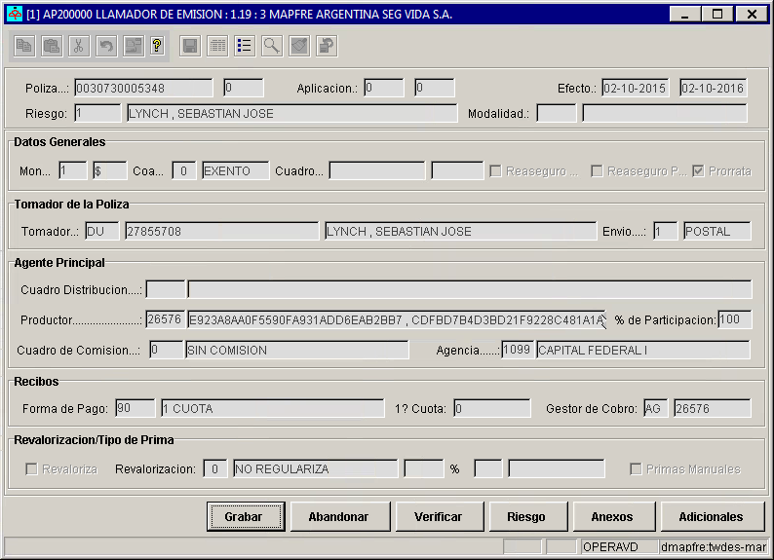

Imagen 16 – Póliza a ser grabada de manera provisoria.

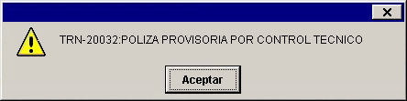

Imagen 17 – Mensaje de creación de póliza provisoria.

## Autorización de la emisión (control técnico, póliza definitiva)

Desde el menú general TronWeb, ejecutar el programa “**Autorización Control Tecnico**” (Imagen 18).

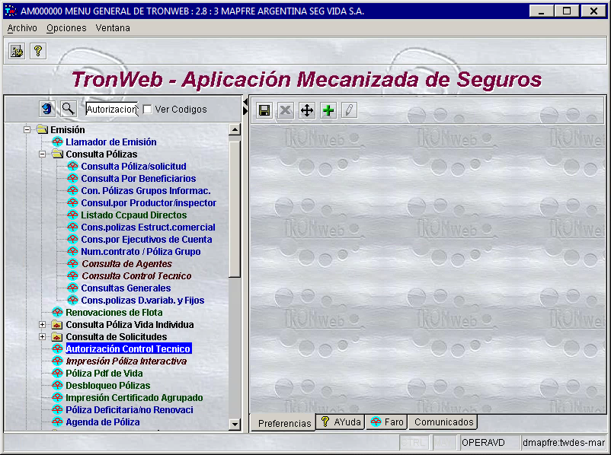

Imagen 18 – Autorización Control Técnico desde TronWeb (Desarrollo).

Al ingresar un número de póliza provisoria se visualizarán sus datos generales, junto con un listado de errores a ser autorizados, para poder continuar con la emisión de la póliza (Imagen 19).

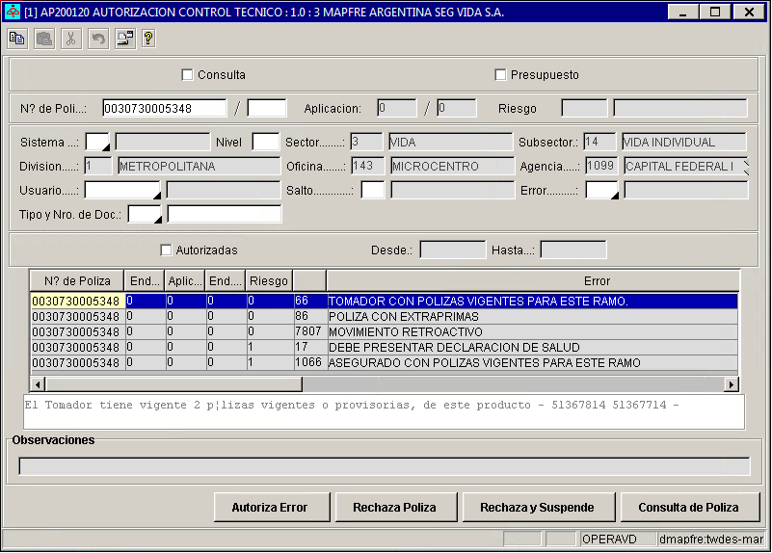

Imagen 19 – Errores a ser corregidos para autorizar la emisión definitiva de la póliza.

Se deberán solucionar todos los errores listados, ingresando un comentario relacionado en cada caso. Para ello, seleccionar cada error de la lista, pulsar la tecla “TAB” (tabulador), e ingresar el texto en el campo “**Observaciones**” (Imagen 20). Para guardar cada autorización con sus observaciones, pulsar en el botón “**Autoriza Error**”.

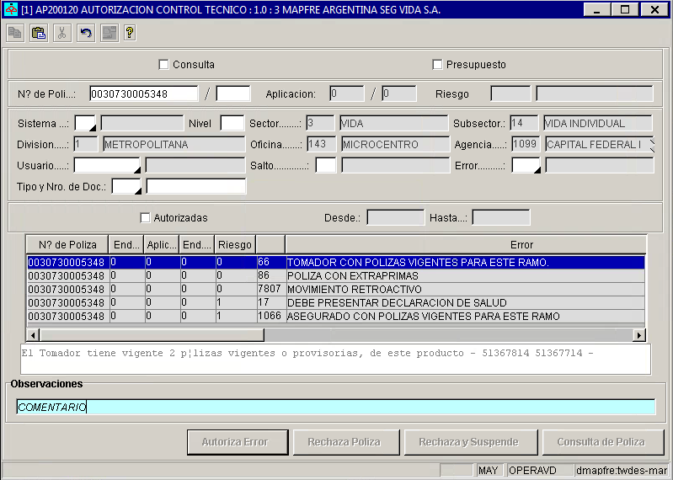

Imagen 20 – Ingreso de comentarios por cada error corregido.

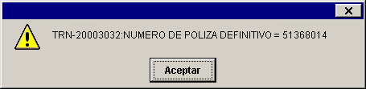

Imagen 21 – Número de póliza definitivo.